**Федеральное государственное автономное образовательное учреждение высшего образования   
"Национальный исследовательский университет   
"Высшая школа экономики"**

Факультет: Московский институт электроники и математики

Департамент компьютерной инженерии

**Методические указания по выполнению лабораторной работы**

**по дисциплине** **«Схемотехника»**

**по теме**

**ИССЛЕДОВАНИЕ АКТИВНЫХ ФИЛЬТРОВ**

Составители

к.т.н., доц. Е.М. Иванова

ст. преп. Сафонов С.Н.

**Москва 2018**

**Цель и практическое содержание методических указаний**

**Цель работы**

Данная лабораторная работа направлена на изучение методики расчета параметров схем активных фильтров (Саллена и Кея), режимов их работы путём моделирования с помощью программного пакета Micro-Cap и закрепления теоретического материала по разделу «Аналоговая схемотехника».

**Краткое содержание**

В настоящих указаниях приводятся описание активных фильтров (Саллена и Кея), принципов их работы и методики расчета параметров схем.

**ЗАДАНИЕ 1. Исследовать активный фильтр нижних частот второго порядка**

* Рассчитать параметры элементов фильтра Саллена и Кея по прилагаемой ниже методике.
* Построить схему активного фильтра нижних частот, установив расчётные параметры элементов.
* Построить АЧХ и ФЧХ смоделированного фильтра.
* Из полученных результатов определить:
* коэффициент передачи фильтра в полосе пропускания (сравнить с расчётным);
* частоту среза.
* Оценить чувствительность фильтра к погрешностям параметров каждого элемента фильтра.
* На основании проведенных оценок подстроить значения параметров так, чтобы получить заданную частоту среза. Оценить разницу между расчетными и настроенными значениями (в том числе и *KU*)

**ЗАДАНИЕ 2. Исследовать активный фильтр верхних частот второго порядка**

*Аналогично заданию 1*

**КРАТКИЕ ТЕОРЕТИЧЕСКИЕ СВЕДЕНИЯ**

**Фильтры**

Фильтры предназначены для изменения спектрального состава сигнала. Их называют также селективными (избирательными) устройствами.

Области применения фильтров:

* уменьшение помех и шумов в аналоговых сигналах путем ограничения их спектров сверху и снизу, или вырезания узких полос,
* ограничение спектров полезных сигналов с допустимой потерей информации для уменьшения объемов файлов при последующем преобразовании в цифровую форму,
* уплотнение каналов передачи информации в радиосвязи,
* обработка сигналов в аппаратуре записи и воспроизведения звука для улучшения верности воспроизведения.

**Классификация фильтров**

**1. По использованию** в структуре фильтра усилительных устройств и способу формирования частотной характеристики:

* пассивные
* активные

Сигнал на выходе пассивного фильтра можно усилить. Однако, в активных фильтрах используют не столько усиление, сколько свойства схем с обратными связями. Для этого частотно-зависимые цепи включаются как в цепь прямой передачи сигнала, так и в цепь обратной связи.

**2. По виду** частотной характеристики (см. рис.1):

а) фильтр пропускания нижних частот (ФНЧ),

б) фильтр пропускания верхних частот (ФВЧ),

в) полосовой фильтр,

г) режекторный (заграждающий) фильтр.

На рис.1. показаны амплитудно-частотные характеристики фильтров. Сплошными линиями показаны идеализированные характеристики, пунктирными – реальные.

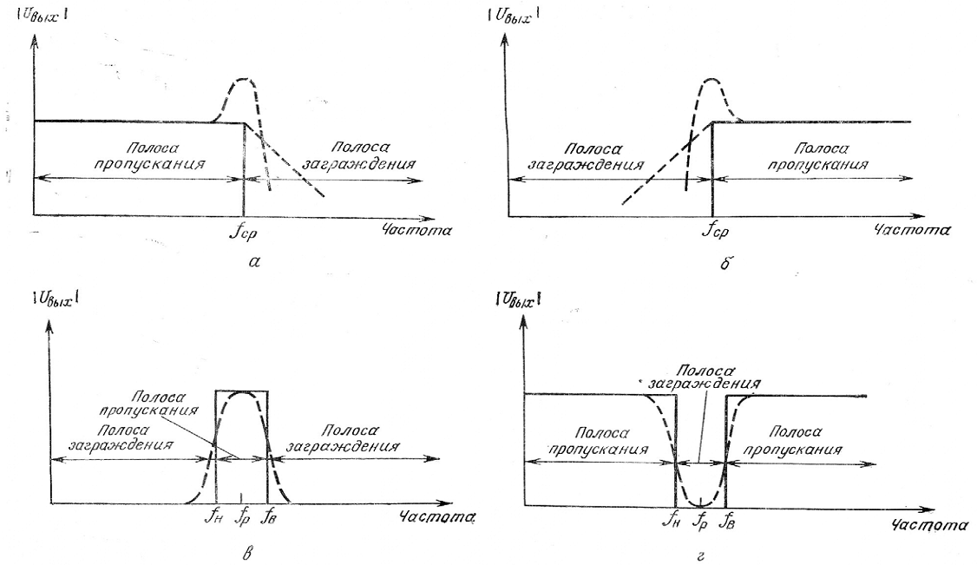

Рис.1. Амплитудно-частотные характеристики фильтров.

**Преимущества** активных фильтров (в сравнении с пассивными)

* из схемы исключаются индуктивности (катушки индуктивности имеют большие габариты и низкую температурную стабильность)
* возможно получить большой коэффициент передачи в полосе пропускания
* возможно минимизировать коэффициент передачи с выхода на вход фильтра (необходимо для обеспечения устойчивости системы, в которой установлен фильтр)
* относительно простая настройка фильтра
* для очень низких частот среза фильтры могут быть построены на сопротивлениях и ёмкостях, имеющих умеренные величины
* имеют малые размеры и массу (могут иметь микроэлектронное исполнение)

**Недостатки** активных фильтров (в сравнении с пассивными)

* требуют источник питания
* имеют ограничение на амплитуды сигналов (из-за возможности насыщения усилителей)
* верхняя граница рабочих частот фильтра ограничена частотными свойствами усилителя
* требуется обеспечить устойчивость схемы
* не могут использоваться в цепях питания

**ФНЧ второго порядка**

Существуют различные схемные реализации активных фильтров, например, в работе будем рассматривать схемы активных фильтров Саллена и Кея (см. рис. 2,3).

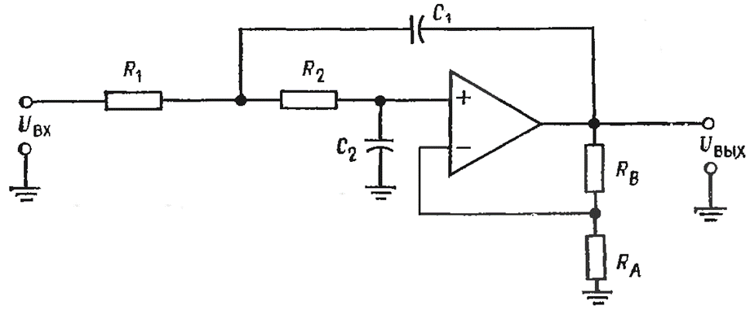

Рис.2. Схема ФНЧ второго порядка

Т.к. в схему включены две частото-зависимые цепи:

1) в цепь обратной связи включены C1 R2

2) в цепь прямой передачи сигнала включены R1 R2 C2.

такая схема называется фильтром второго порядка.

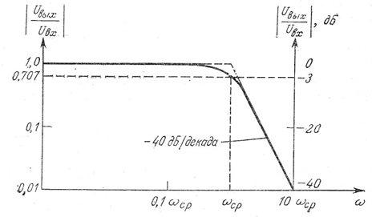

Рис.3. АЧХ ФНЧ второго порядка

Каждая из RC-цепей вносит в АЧХ на переходном участке наклон в –20 дБ/дек (–6 дБ/октава). В итоге ФНЧ имеет общую крутизну ската АЧХ величиной–40 дБ/дек.

**ФВЧ второго порядка**

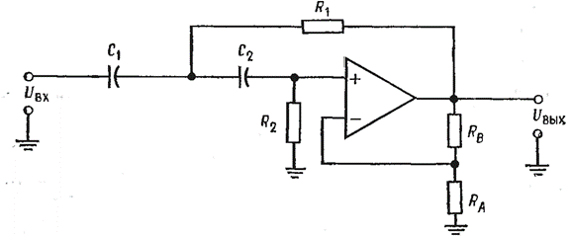

Рис.4. Схема ФВЧ второго порядка

В схему включены две частотно-зависимые цепи:

1) в цепь обратной связи включены R1 C2

2) в цепь прямой передачи сигнала включены R2 C1 С2.

Эти схемы популярны и имеют малую стоимость, и их легко настраивать.

Сопротивления RА и RВ составляют делитель выходного напряжения для цепи обратной связи. Глубину обратной связи и частотные характеристики фильтра (в том числе и в схемах фильтров Саллена и Кея) определяет аппроксимирующий полином. Аппроксимирующие полиномы (Баттерворта, Бесселя, Чебышева) отвечают за крутизну ската АЧХ, неравномерность в полосе пропускания фильтра. Параметром, который позволяет построить фильтр с нужной характеристикой, является коэффициентα, с помощью которого производится расчёт значений сопротивлений RА и RВ. Однако эти значения не влияют на коэффициент передачи фильтра (как показано в расчетах ниже).

В ФНЧ все RC-цепи – интегрирующие, а в ФВЧ – дифференцирующие. Если R1=R2 и C1=C2 параметры таких фильтров легко рассчитать.

**Методика расчета параметров элементов схемы**

**1)** В ФНЧ с равными элементами (R1=R2 и C1=C2) расчет начинают с выбора типа фильтра: ФНЧ или ФВЧ.

**2)** Затем необходимо определить желаемый вид аппроксимирующего полинома для частотной характеристики и граничную частоту, при которой начинается (для ФНЧ) или заканчивается (для ФВЧ) полоса пропускания фильтра – частота среза *f*СР. В некоторых фильтрах эта частота не совпадает с частотой, при которой уровень выходного сигнала изменяется на –3дБ. Но в этом случае *f*СР определяется из отношения $ε=\frac{f_{3дБ}}{f_{СР}}$.

**3)**Значения R1=R2=R и C1=C2=C рассчитываются из соотношения $f_{СР}=\frac{1}{2πRC}$. Возможно, этот шаг придётся повторить несколько раз, чтобы найти разумное значение для R (в интервале не меньше 10 кОм и не больше 50 кОм).

**4)**Зададим значения RА (в интервале не меньше 1 кОм и не больше 10 кОм), которое, например, удобно выбрать из условия равенства всех сопротивлений RА=R1=R2=R и рассчитаем значение RВ из соотношения:

RВ = (2 – α) ∙ RА.

**5)** Коэффициент передачи определяется выбранным типом фильтра и равен:

$$K_{U}=\frac{Uвых}{Uвх}=\frac{i_{ОС}∙(R_{B}+R_{A})}{i_{ОС}∙R_{A}}=\frac{R_{B}}{R_{A}}+1=\frac{(2-α)∙R_{A}}{R_{A}}+1=3-α.$$

Параметры разных типов фильтров приведены в табл. ниже.

|  |  |  |
| --- | --- | --- |
| Тип фильтра | $$α$$ | $$ε$$ |
| Баттерворта | 1,414 | 1,000 |
| Бесселя | 1,732 | 0,785 |
| Чебышева | | |
| * неравномерность – 0,5 дБ | 1,578 | 1,390 |
| * неравномерность – 1 дБ | 1,059 | 1,218 |
| * неравномерность – 2 дБ | 0,886 | 1,074 |
| * неравномерность – 3 дБ | 0,766 | 1,000 |

**6)** Из-за разброса параметров элементов схемы для точной установки значений характеристик фильтра может потребоваться подстройка R1, R2, RВ.

**ПОРЯДОК ВЫПОЛНЕНИЯ РАБОТЫ**

1. Запустить программу Micro-Cap (файл mc9.exe).

**ЗАДАНИЕ 1. Исследовать активный ФНЧ второго порядка**

**2.** Выбрать вид аппроксимирующего полинома для частотной характеристики и задать частоту среза *f*СР (ок.1÷2 кГц), включить в отчет.

**3.**Рассчитать значения R и C (расчеты включить в отчет). R выбирается в диапазоне от 10 кОм до 50 кОм.

**4.**Задать значение RА, и рассчитать значение RВ (расчеты включить в отчет).

**5.**Рассчитать коэффициент передачи (расчеты включить в отчет).

**6.** Смоделировать в программе схему ФНЧ (скриншот включить в отчет).

1. Выбрать следующие параметры источника сигнала: гармонический входной сигнал с амплитудой 1 В, для того, чтобы амплитуда выходного сигнала не превышала 10 В (ОУ при работе не перегружался).
2. Задать питание ОУ с помощью выносных источников напряжения 12 В (как в ЛР№2).
3. Задать модель ОУ – $GENERIC.

**7.** Построить АФХ и определить значение fср_фактическое.

**8.** Исследовать поведение фильтра на двух частотах – внутри и вне полосы пропускания, но не рядом с fср_фактическое.

**8.** Для оценки чувствительности фильтра к погрешности параметров компонентов схемы необходимо провести моделирование АФХ для трех вариантов схем:

1. расчетные параметры компонентов;
2. +-10% к рассчитанному параметру R;
3. +-10% к рассчитанному параметру C.

и измерить влияние этой погрешности на изменение *f*СР.

**9.**Сделать выводы о влиянии на *f*СР той или иной погрешности и занести их в отчет. Определить фактическую *f*СР и подстроить до желаемого значения изменениями в RА, RВ, R1, R2, С1, С2. Рассчитать новое значение коэффициента передачи фильтра по фактическим значениям $K_{U}=\frac{R_{B}}{R_{A}}+1$  
 и сравнить его с теоретическим рассчитанным ранее (включить в отчет).

**ЗАДАНИЕ 2. Исследовать активный ФВЧ второго порядка**

Повторить шаги **2**÷**9.**

**ОТЧЕТ О РАБОТЕ**

1. Отчет представляется в электронной форме (Для групп БИВ171-172 – <ssafonov@hse.ru>, для групп БИВ173-175 – [cdpopov@gmail.com](mailto:cdpopov@gmail.com)) или в распечатанном виде на устной защите. Оформляется один отчет на бригаду студентов до трех человек.

Тема сообщения: БИВ17*−Лаб. 1-4 Фамилия1-Фамилия2- Фамилия3

Имя файла: БИВ17*−Лаб. 1-4 Фамилия1-Фамилия2- Фамилия3

1. Отчет должен иметь титульный лист с названием лабораторной работы и фамилиями студентов. Страницы отчета должны быть пронумерованы.
2. Содержание отчета:
3. Исходные и рассчитанные параметры:
   * Тип фильтра
   * fср
   * R
   * C
   * Ra
   * Rb
   * Kuтеор
4. Скриншот схемы фильтра низких частот.
5. Скриншот амплитудно-частотной и фазово-частотной характеристик.
6. Указать:
   * Фактическую частоту среза;
   * Полосу пропускания.
7. Скриншоты временных диаграмм для гармонической формы сигнала с частотой в полосе пропуская и вне полосы пропускания. Рассчитать фактический коэффициент усиления.
8. Сравнить Kuтеор и Kuрасч.
9. Скриншоты амплитудно-частотной и фазово-частотной характеристик. Указать измененные параметры и соответствующие значения fср_факт.
10. Сделать выводы о влияние погрешности параметров на частоту среза.
11. Скриншот схемы фильтра низких частот с подогнанными параметрами под значение fср_теор.
12. Скриншот амплитудно-частотной и фазово-частотной характеристик для схемы с fср_теор. Указать fср_теор на рисунке.
13. Сравнить Kuтеор и Kuрасч.
14. Пункты 2-11 аналогично для фильтра высоких частот.
15. Каждый рисунок должен быть пронумерован и подписан.

**ПРАВИЛА ОЦЕНИВАНИЯ**

1. Оценка ставится за первый вариант отчета.
2. Отчет сдается либо в электронном виде в течение двух недель после даты выполнения по расписанию, либо распечатанный отчет представляется на устную защиту.
3. В случае устной защиты не требуется отправлять отчет на почту.
4. Крайний срок для устных защит − занятия №6/№7. Так как согласно расписанию занятий порядок проведения лабораторных работ у каждой подгруппы заметно отличаются, то конкретные даты по [*ссылке*](https://docs.google.com/spreadsheets/d/1uK_GUiobVXPZHi-6cWGkMnNMD0YF-wVLbYoQvfErNHM/edit?usp=sharing).
5. Максимальная оценка за сданный отчет в электронном виде – 8 баллов.
6. Максимальная оценка за устную защиту – 10 баллов.
7. Критерии снижения баллов за сданный отчет в электронном виде:
   * незначительные замечания – один или два балла;
   * серьезные замечания или большое количество незначительных замечаний – от трех до девяти баллов;
   * небрежное оформление – от одного до двух баллов;
   * название файла отчета не соответствует шаблону (БИВ17*−Лаб. 1-4 Фамилия1- Фамилия2- Фамилия3);
   * отчет сдан не в срок – один балл за каждую неделю (максимум минус четыре балла).
8. Критерии из пункта 7 также распространяются на распечатанную версию отчета для устной защиты.
9. Оценку за сданный отчет в электронном виде можно исправить только на устной защите в течение двух недель после получения оценки.
   * Оценка 6-7 баллов – максимальная исправленная оценка 8 баллов;
   * Оценка 5 баллов и меньше – максимальная исправленная оценка 7 баллов.
10. Оценку за отчет, сданный на устной защите исправить нельзя.

**ВОПРОСЫ ДЛЯ САМОПРОВЕРКИ**

1. Что исследовалось в ЛР№1-4?
2. Что такое фильтры?
3. Назовите области применения фильтров.
4. Перечислите основные виды фильтров при классификации по использованию в структуре фильтра усилительных устройств и способу формирования частотной характеристики.
5. Назовите преимущества активных фильтров в сравнении с пассивными
6. Назовите недостатки активных фильтров в сравнении с пассивными
7. Перечислите основные виды фильтров при классификации по виду частотной характеристики.
8. Перечислите основные параметры ФНЧ и ФВЧ.
9. Как определить порядок фильтра по его принципиальной схеме?
10. Какова крутизна ската АЧХ фильтра и как её определить?
11. Что такое аппроксимирующий полином для частотной характеристики фильтра? Какой параметр определяет вид полинома?
12. Как рассчитывается коэффициент передачи фильтра второго порядка?
13. Как рассчитываются граничные частоты полосы пропускания для ФНЧи ФВЧ?
14. Как влияют погрешности параметров компонентов схемы на полосу пропускания фильтра?

**ЛИТЕРАТУРА**

1. Фолкенберри Л. Применение операционных усилителей и линейных ИС: Пер с англ. М.: Мир, 1985

**ОГЛАВЛЕНИЕ**

**Цель и практическое содержание методических указаний** 2

**Цель работы** 2

**Краткое содержание** 2

**ЗАДАНИЕ 1. Исследовать активный фильтр нижних частот второго порядка** 2

**ЗАДАНИЕ 2. Исследовать активный фильтр верхних частот второго порядка** 2

**КРАТКИЕ ТЕОРЕТИЧЕСКИЕ СВЕДЕНИЯ** 2

**Фильтры** 2

**Классификация фильтров** 3

**ФНЧ второго порядка** 4

**ФВЧ второго порядка** 5

**Методика расчета параметров элементов схемы** 5

**ПОРЯДОК ВЫПОЛНЕНИЯ РАБОТЫ** 6

**ОТЧЕТ О РАБОТЕ** 7

**ПРАВИЛА ОЦЕНИВАНИЯ** 8

**ВОПРОСЫ ДЛЯ САМОПРОВЕРКИ** 10

**ЛИТЕРАТУРА** 10